TrocaTicket
Mapa de Processos: planejamento e cotação de um evento
Grupo Ticketudo – Gestão Empresarial – Entrega 2
1. Processo escolhido e justificativa
O processo escolhido foi o planejamento e a cotação de um evento, que começa quando um organizador decide realizar um evento e termina quando o evento é aprovado pelo administrador com o orçamento consolidado e o preço do ingresso (ticket) calculado.
Escolhemos esse processo porque ele é a operação central da TrocaTicket. É nele que a plataforma entrega o que promete ao organizador: sair com o custo total do evento e com um preço de ingresso que cobre esse custo. Ele também é o único processo que envolve os três perfis ao mesmo tempo (organizador, fornecedor e administrador), então qualquer atraso em uma etapa trava as próximas. Por isso é o processo em que melhorias têm mais efeito no funcionamento da empresa.
2. Início, fim e participantes
Item | Descrição
Início | O organizador decide realizar um evento e acessa a plataforma.
Fim | O evento é aprovado pelo administrador, com orçamento consolidado e ticket calculado.
Organizador | Cria a conta, cadastra o evento e os custos, publica para cotação, escolhe as propostas e envia o evento para análise.
Administrador | Analisa o credenciamento do organizador e, no final, analisa e aprova ou recusa o evento.
Fornecedor | Fornecedor já credenciado que vê os eventos em cotação e envia propostas para os itens que atende.
Plataforma | O sistema, que soma as propostas escolhidas e os outros custos e calcula o ticket.

3. Fluxograma
O fluxograma está dividido em raias, uma para cada participante. Os retângulos são as etapas, os losangos são as decisões e as formas arredondadas marcam o início e o fim. Os círculos vermelhos (G1 a G4) indicam os gargalos explicados na seção 5.
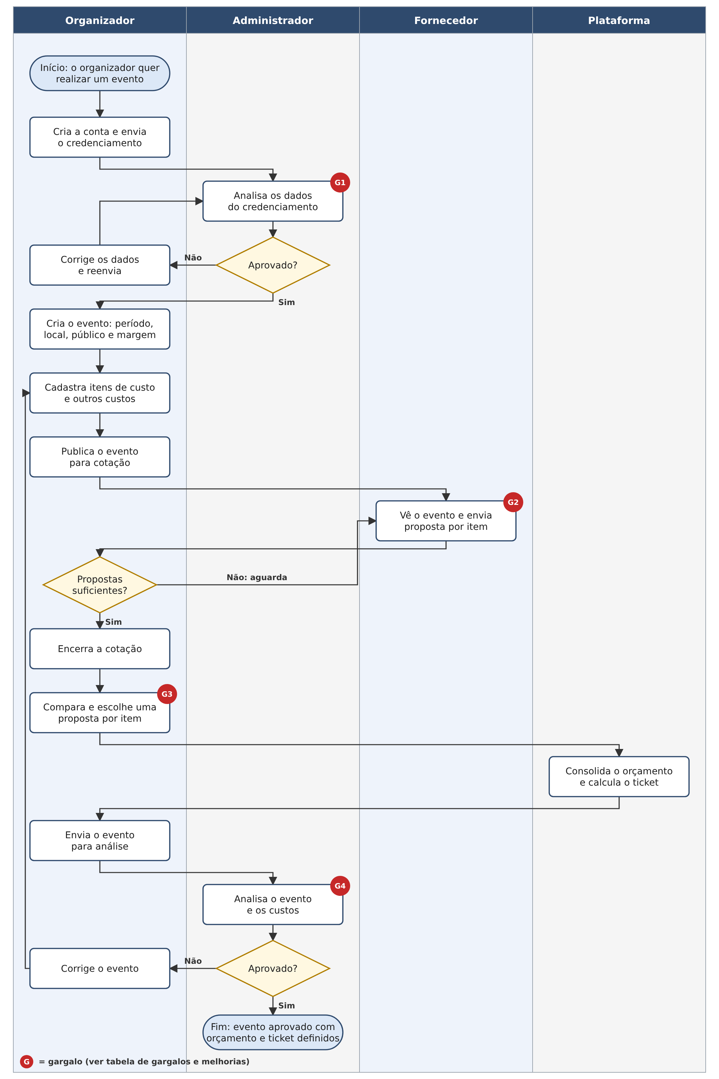
Figura 1 – Fluxograma do processo de planejamento e cotação de um evento.

4. Etapas do processo
Nº | Etapa | Quem faz | Resultado
1 | Criar a conta e enviar o credenciamento | Organizador | Pedido de credenciamento em análise
2 | Analisar o credenciamento (aprova ou recusa com motivo) | Administrador | Organizador credenciado ou dados para corrigir
3 | Criar o evento com período, local, público mínimo e máximo e margem de lucro | Organizador | Evento em rascunho
4 | Cadastrar os itens de custo e os outros custos (impostos, equipe, custos variáveis) | Organizador | Lista de itens para cotar
5 | Publicar o evento para cotação | Organizador | Evento visível para fornecedores credenciados
6 | Enviar proposta por item, com valor, validade e observações | Fornecedor | Propostas recebidas
7 | Decidir se as propostas são suficientes e encerrar a cotação | Organizador | Cotação encerrada
8 | Comparar as propostas e escolher uma por item | Organizador | Propostas escolhidas
9 | Consolidar o orçamento e calcular o ticket | Plataforma | Custo total e preço do ingresso
10 | Enviar o evento para análise | Organizador | Evento em análise
11 | Analisar o evento e os custos (aprova ou recusa com motivo) | Administrador | Evento aprovado ou devolvido para correção

5. Gargalos e melhorias
Ao desenhar o processo, identificamos quatro pontos em que ele pode travar ou gerar retrabalho. Para cada um propomos uma melhoria.
 | Gargalo | Por que atrapalha | Melhoria proposta
G1 | Espera pela análise do credenciamento | Só o administrador analisa e não existe prazo. Enquanto isso o organizador pode montar o evento, mas não consegue publicar para cotação. | Definir um prazo de resposta (por exemplo, 2 dias úteis), avisar o administrador quando chega um pedido novo e ter um checklist do que conferir.
G2 | Espera por propostas | A cotação não tem data para acabar. O fornecedor pode não perceber que há um evento novo, e o organizador não sabe quando encerrar. | Pedir uma data limite ao publicar a cotação e avisar os fornecedores que atuam nas categorias dos itens, com um lembrete perto do prazo.
G3 | Propostas vencidas antes da escolha | Se o organizador demora para escolher, a validade da proposta pode passar e ela deixa de valer. Aí é preciso cotar de novo. | Exigir uma validade mínima depois do fim da cotação e mostrar um alerta para propostas perto de vencer.
G4 | Recusa do evento só no final | Quando o administrador recusa, o organizador volta para os itens e custos e, às vezes, precisa abrir uma nova cotação. É a etapa com mais retrabalho. | Publicar os critérios de aprovação e fazer uma conferência automática antes do envio (itens sem proposta, margem muito alta ou muito baixa).

6. Conclusão
O mapa mostrou que o processo depende muito de esperas entre os participantes: o organizador espera o administrador no começo e no fim, e espera os fornecedores no meio. As melhorias propostas atacam essas esperas com prazos claros, avisos automáticos e conferências feitas antes de o evento chegar ao administrador. Assim o evento chega aprovado mais rápido e com menos retrabalho.

